COMUNICATO STAMPA

Würth Elektronik presenta la serie LED WL-SMCC
Supercompatti e super intensi
Waldenburg (Germania), 10 luglio 2019 – Würth Elektronik ha ampliato il suo portafoglio di LED con una serie di modelli particolarmente compatti. I LED con chip SMT disponibili nelle versioni 0402 e 0603 della serie WL-SMCC si contraddistinguono per una lente a tutta superficie ed un'intensità di luce decisamente più elevata rispetto ai prodotti in competizione. Entrambi i modelli WL-SMCC sono disponibili in cinque colori diversi: rosso, giallo, verde chiaro, verde e blu.
La struttura molto piccola e la lente a tutta superficie fanno di questi LED un prodotto ideale per le miniaturizzazione di dispositivi mobili. Il modello super-sottile 0603, con un'altezza di soli 0,2 mm, è inoltre perfetto per una retroilluminazione a basso ingombro, ad esempio per cruscotti, console di intrattenimento o interruttori industriali. I LED della serie WL-SMCC sono stati ottimizzati al fine di una buona saldatura, elevate performance e lunga durata di vita. I contatti sono stagnati con uno spessore di 2,5 µm.
I LED compatti sono disponibili a magazzino. E' possibile ordinare campioni gratuiti.

Immagini disponibili
Le seguenti immagini possono essere scaricate da internet e stampate: http://www.htcm.de/kk/wuerth

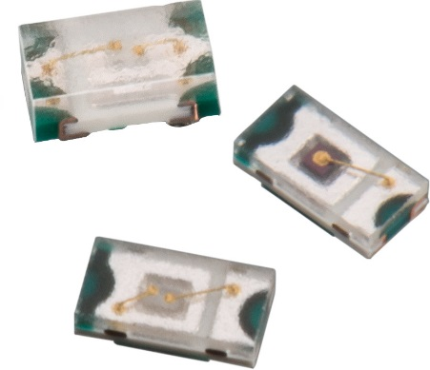
Foto di: Würth Elektronik
La serie di LED WL-SMCC con piccola forma costruttiva e con un'elevata intensità di luce

Informazioni sul gruppo Würth Elektronik eiSos
Il gruppo Würth Elektronik eiSos è produttrice di componenti elettronici ed elettromeccanici per il settore dell'elettronica e lo sviluppo delle tecnologie per soluzioni elettroniche orientate al futuro. L'azienda offre attualmente impiego a 8300 dipendenti e nel 2018 ha registrato un fatturato di 848 milioni di Euro. Würth Elektronik eiSos è uno dei maggiori produttori europei di componenti passivi, attivo in 50 Paesi, con stabilimenti in Europa, Asia e America settentrionale che riforniscono una clientela sempre crescente a livello mondiale.
La gamma di prodotti comprende componenti per la compatibilità elettromagnetica (CEM), induttori, trasduttori, componenti HF, varistori, condensatori, resistenze, quarzi, oscillatori, moduli d'alimentazione, trasformatori di energia wireless, LED, sensori, connettori, elementi per la fornitura di corrente, tasti e interruttori, tecniche di connessione, portafusibili e soluzioni per la trasmissione di dati wireless.
La disponibilità a magazzino di tutti i componenti del catalogo senza limite minimo d'ordine, i campioni gratuiti e l'elevato supporto dei nostri dipendenti specializzati e addetti alle vendite così come la vasta scelta di strumenti caratterizzano l'orientamento all'assistenza dell'impresa, unico nel suo genere.
Con la partnership tecnologica con la squadra di Formula E Audi Sport ABT Schaeffler ed il suo supporto alle corse Formula student, il gruppo imprenditoriale mostra la sua forza innovativa nel settore della mobilità elettrica (www.we-speed-up-the-future.com).
Würth Elektronik eiSos fa parte del gruppo Würth, leader mondiale nelle tecniche di montaggio e di fissaggio.
Würth Elektronik: more than you expect!
Per ulteriori informazioni consultare il sito www.we-online.com

Per ulteriori informazioni:  Würth Elektronik eiSos GmbH & Co. KG  Sarah Hurst  Max-Eyth-Strasse 1  74638 Waldenburg  Germania  Telefono: +49 7942 945-5186  E-Mail: sarah.hurst@we-online.de  www.we-online.de | Contatto per la stampa:  HighTech communications GmbH  Brigitte Basilio  Brunhamstrasse 21  81249 München  Germania  Telefono: +49 89 500778-20  Fax: +49 89 500778-77  E-Mail: b.basilio@htcm.de  www.htcm.de

